

**Estructura de desglose de trabajo (WBS)**

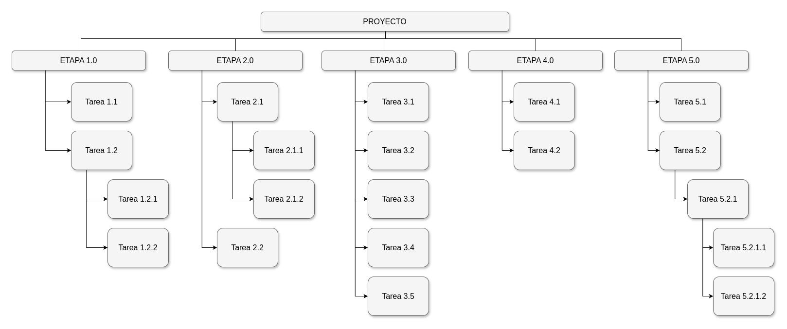

No se incluye plantilla como tal, ya que las características del proyecto pueden variar en dimensión; pero puede hacerse uso de la herramienta “insertar organigrama” disponible en su editor.



(CC BY-SA) MiPyME ([www.mipyme.site](http://www.mipyme.site/)) y/o Grupo JOAL ([www.joal.net](https://www.joal.net/))